Untersuchung einer Schwingung

Das Federpendel
die Auslenkung,-en elongación
der Umkehrpunkt,-e punto de la vuelta
der Ausgangszustand,¨e estado original
die Ruhelage,-n posición de descanso
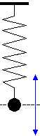
Beschrifte die Zeichnung mit den passenden Begriffen: die Masse, die Feder, die Bewegung der Masse, die Amplitude, der Umkehrpunkt, die Ruhelage, die Bewegung

Messung der Periodendauer
Als Periodendauer T bezeichnet man die Dauer der Schwingung. Das Massestück hat sich zu beiden Umkehrpunkten bewegt und ist wieder im Ausgangszustand. Die Frequenz f gibt an, wie viele Schwingungen es pro Sekunde gibt. Sie wird in Hertz (1 Hz) angegeben.

Untersuchung der Schwingungsdauer beim Federpendel
- Miss die Federhärte der großen Feder. Messe dafür für vier Auslenkungen s mit dem Kraftmesser und dem Lineal. Erstelle eine Wertetabelle mit Wertepaaren für s und F. Trage dieses in ein Diagramm ein und bestimme die Federhärte (auch: Direktionsmoment) D möglichst genau.
- Untersucht bei dem Federpendel die Schwingungsdauer T für mindestens fünf unterschiedliche Gewichte. Erstelle eine Messwerttabelle mit der Masse m sowie dem gemessenen T. Trage außerdem T‘ ein: Die theoretische Schwingungsdauer, die man mithilfe von $T=2π\sqrt{\frac{m}{D} }$ erhält.

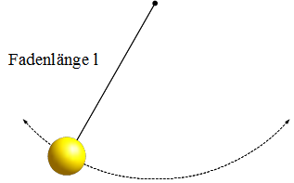
Untersuchung der Schwingungsdauer beim Fadenpendel
- Beschrifte die Zeichnung mit den passenden Begriffen: die Masse, die Ruhelage, die Bewegung der Masse, die Amplitude, der Umkehrpunkt.
- Untersucht bei einem Fadenpendel die Schwingungsdauer für unterschiedliche Fadenlängen mit jeweils der gleichen Masse. Erstelle eine Messwerttabelle mit der Masse l sowie T. Zeichne ein Diagramm mit l in der x-Achse und T in der y-Achse.

